MA TRẬN ĐỀ KIỂM TRA MÔN TIẾNG VIỆT CUỐI KÌ II LỚP 1
NĂM HỌC 20…. – 20…

Mạch kiến thức, kĩ năng | Số câu,câu số, số điểm | Mức 1 |  | Mức 2 |  | Mức 3 |  | Tổng
Mạch kiến thức, kĩ năng | Số câu,câu số, số điểm | TN | TL | TN | TL | TN | TL | TN | TL
* Kiến thức TV: HS vận dụng các quy tắc chính tả, kiến thức TV đã học để làm bài tập | Số câu | 2 |  | 1 |  |  | 1 | 3 | 1
 | Câu số | 1,2 |  | 3 |  |  | 4
 | Số điểm | 2 |  | 1 |  |  | 1 | 3 | 1
* Đọc hiểu: Học sinh biết đọc bài tập đọc và trả lời được câu hỏi. | Số câu | 2 |  |  | 1 |  | 1 | 2 | 2
 | Câu số | 5,6 |  |  | 7 |  | 8
 | Số điểm | 1 |  |  | 1 |  | 2 | 1 | 3
Tổng | Số câu | 4 |  | 1 | 1 |  | 2 | 5 | 3
Tổng | Số điểm | 3 |  | 1 | 1 |  | 3 | 4 | 4

PGD& ĐT THỊ XÃ ĐÔNG TRIỀU BÀI KIỂM TRA CUỐI HỌC KỲ II
TRƯỜNG TIỂU HỌC QUYẾT THẮNG NĂM HỌC 2021 - 2022
MÔN: TIẾNG VIỆT - LỚP 1

Họ và tên: .............................................................. Lớp 1...................

ĐIỂM |  | NHẬN XÉT CỦA GIÁO VIÊN
Đ.Viết | Đ.Đọc | Đ.Chung

A. Kiểm tra viết ( 10 điểm)
1. Chính tả nghe viết ( 6 điểm)
Nghe viết bài “ Không phá tổ chim” sách Tiếng Việt 1- Tập 2, trang 98.

2. Bài tập ( 4 điểm)
Câu 1: Điền vào chỗ chấm g hoặc gh.
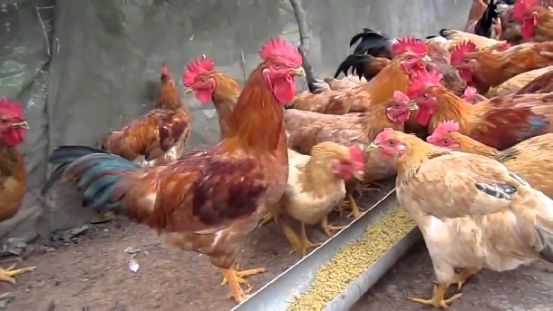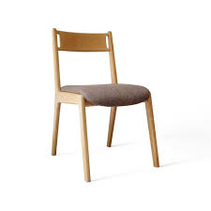

Đàn ….à đang ăn thóc Nhà em có chiếc …ế mới

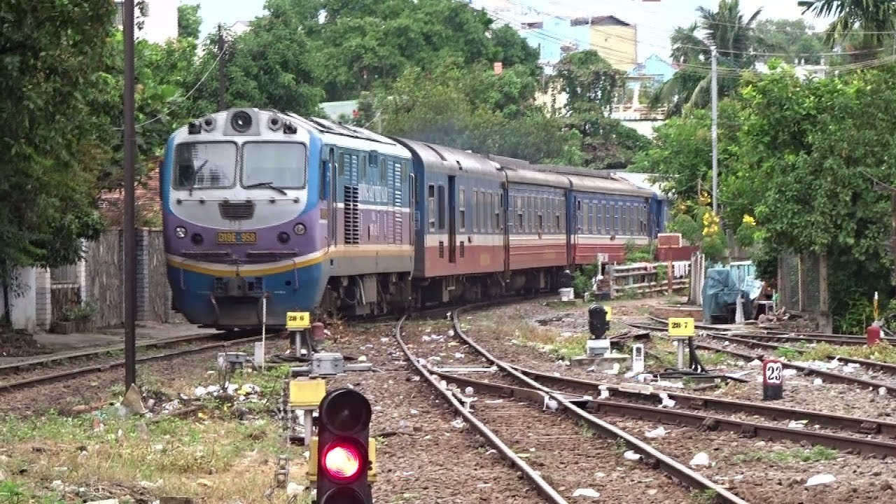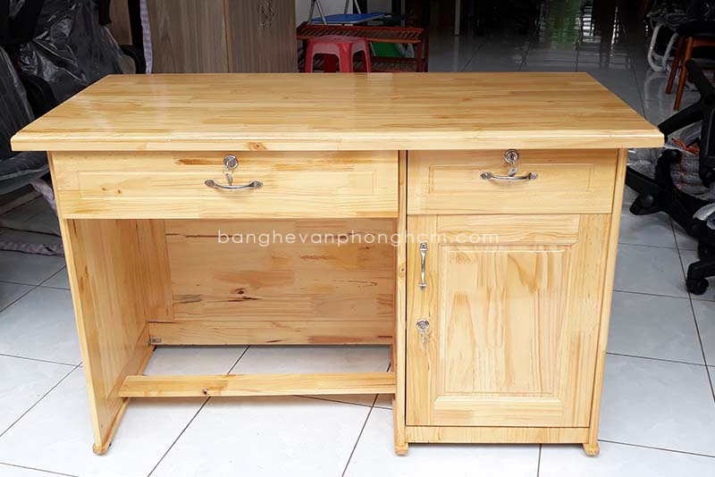

Đoàn tàu về …..a Bàn học được làm bằng ….ỗ

Câu 2: Điền vào chữ in nghiêng dấu huyền hoặc dấu ngã :

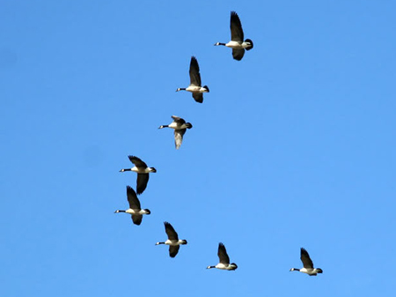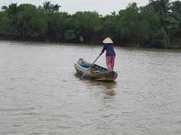

Đan chim bay liệng. Mẹ cheo xuông.

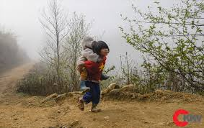

Chị cong em. Em bé nằm vong.

Câu 3. Nối ô chữ ở cột A với ô chữ ở cột B cho phù hợp.

Sau trận mưa rào, |  | có cây bưởi sai trĩu quả.
Nhà bà em |  | đua nhau nở.
Hoa hồng trong vườn nhà em |  | đi chợ mua con cá.
Mẹ em |  | bầu trời trong xanh.
Câu 4: Viết 1- 2 câu về việc làm của bạn nhỏ trong tranh:

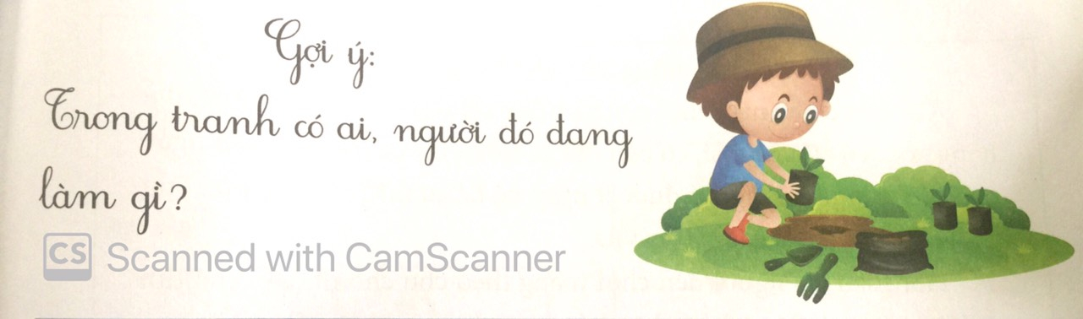
B. Kiểm tra đọc (10 điểm)
1. Kiểm tra đọc thành tiếng: (6 điểm)
2. Kiểm tra đọc hiểu: (4 điểm)
Đọc thầm đoạn văn và trả lời câu hỏi:
Bão sắp về. Từ chiều tối Quỳnh đã rất bồn chồn, lo lắng, cứ luýnh quýnh giúp bố mẹ khuân đồ từ ngoài sân vào trong nhà. Đêm đến, Quỳnh không thể ngủ được vì tiếng chân mọi người chạy huỳnh huỵch ngoài ngõ cả đêm để chống bão.
( Theo chuyện kể cho bé)
Khoanh tròn vào chữ cái trước ý trả lời đúng.
Câu 5: Tâm trạng của Quỳnh trước khi bão về như thế nào?
A. lo lắng B.bồn chồn C. bồn chồn, lo lắng
Câu 6: Tại sao quỳnh lại không ngủ được ?
A. Vì tiếng chân của mọi người chạy huỳnh huỵch
B. Vì mưa to quá
C. Vì mọi người nói chuyện to quá
Câu 7: Quỳnh giúp bố mẹ làm được những việc gì?
Câu 8: Em đã làm được những việc gì để giúp đỡ bố mẹ? Khi làm việc đó em cảm thấy như thế nào ?

